ФЕДЕРАЛЬНОЕ АГЕНТСТВО ПО ОБРАЗОВАНИЮ РФ

ОРЛОВСКИЙ ГОСУДАРСТВЕННЫЙ ТЕХНИЧЕСКИЙ УНИВЕРСИТЕТ

Кафедра «Приборостроение, метрология и сертификация»

**КУРСОВАЯ РАБОТА**

**по дисциплине «Метрология, стандартизация и сертификация»**

Выполнил: студент Филимонов С. В.

группа 22-Т(у)

Специальность: 120100 «Технология машиностроения»

Руководитель:

к.т.н., доцент Лисовская З.П.

Орел, 2005

**Содержание**

Введение

1. Анализ устройства и принципа действия сборочной единицы

2. Расчет и выбор посадок подшипников качения

3. Выбор посадок для типовых гладких цилиндрических соединений

4. Расчет размеров и выбор конструкций гладких предельных калибров

5. Выбор посадки шлицевого соединения

6. Определение точностных характеристик резьбового соединения

7. Определение точностных характеристик зубчатого зацепления

8. Расчет размерной цепи

Список использованных источников

**Введение**

Состояние высокоразвитых государств обусловлено в основном уровнем их научно-технического прогресса, важнейшей целью которого является выпуск высококачественной продукции в необходимом количестве, с наименьшими затратами и в кратчайшие сроки. Первоочередной задачей для разрешения стала проблема повышения качества и конкурентоспособности различных изделий и услуг. Метрология, стандартизация и сертификация являются инструментами обеспечения качества продукции, работ и услуг. По стандартам изготавливают огромное количество изделий на специализированных предприятиях, что снижает их стоимость и увеличивает качество изготовления. Стандарты на процессы, услуги, документы содержат те правила и нормы, которые должны знать и выполнять и специалисты промышленности, и специалисты торговли.

Для обеспечения конкурентоспособности поставщик должен подкрепить выпуск товара сертификатом на систему качества. При этом наибольшее доверие у потребителей вызывает сертификат на систему качества. Для надежного функционирования системы качества персонал предприятия, а в частности отдел технического контроля, должен знать и грамотно применять правила метрологии, стандартизации и сертификации. Соблюдение правил метрологии на различных этапах изготовления продукции позволяет свести к минимуму потери от недостоверных результатов измерений. Известно, что основной задачей конструктора является создание новых и модернизация существующих машин и приборов, изготовление чертежей и др. технической документации, обеспечивая её высокий технический уровень, качество, технологичность и экономичность изделия. Решение этой задачи в значительной степени связано с правильным нормированием точности изготовления изделий. Сюда относится правильный выбор размеров, назначение допусков размеров, формы и расположения поверхностей, нормирование шероховатости, зазоров и натягов.

Целью курсовой работы является расчет и выбор посадок для различных соединений, исходя из назначения соединения, назначения сборочной единицы и условий работы.

**1. Анализ устройства и принципа действия сборочной единицы**

Заданная сборочная единица предназначена для передачи крутящего момента. Крутящий момент с зубчатых колес 7 и 12 передается при помощи шлицевого соединения на вал 4.

Вал 4 опирается на втулки 2 и 9, которые в свою очередь по наружным диаметрам находятся в корпусе 1 и крышке 8 и имеет тепловой зазор для компенсации теплового удлинения вала 1. Для предотвращения сближения втулки 2, между ней и зубчатым колесом 7 устанавливают распорную втулку. С целью уменьшения трения, свободную полость внутри корпуса заполняют смазывающим веществом. Благодаря шпоночному соединению вала 4 и муфты 5 крутящий момент передается на другие детали и узлы механизма.

Зубчатое колесо 7 должно сопрягаться с валом 4 по переходной посадке с целью облегчения легкости монтажа и возможного демонтажа во время ремонта и одновременно для обеспечения хорошей центрации зубчатого колеса 7 и вала 4. Для сохранения посадки контактирующие поверхности вала 4 и колеса 7 подвергаются шлифованию.

Зубчатое колесо 12 должно сопрягаться зубчатым колесом 7 по посадке с натягом с целью от передачи крутящего момента и предотвращения его проворачивания.

Втулки 2 и 9 сопрягаются с валом 4 по посадке с зазором В корпусе 1 и крышке 8 втулки размещаются по посадке c натягом с целью предотвращения проворачивания и износа корпуса и. Поверхности, сопрягаемые с втулками необходимо подвергнуть шлифованию с целью уменьшения гребешков микронеровностей, которые при работе могут сминаться и повлечь увеличение зазора, что недопустимо для правильной работы механизма. К поверхностям вала 4, корпуса 1 и крышки 8 в местах сопряженных с подшипником предъявляются высокие требования к соосности, круглости и профиля продольного сечения.

Болты 14 М12х1,25 предназначены для притяжки крышек к корпусу. Мелкая резьба у них выполнена для избежания самопроизвольного раскручивания и для более сильной притяжки.

В сборке отдельные детали связаны друг с другом, поэтому отклонение размеров формы и расположения осей или поверхностей одной какой-либо из деталей вызывает отклонения размеров или формы в сборочной единице. Суммируясь, они оказывают влияние на качественные характеристики.

**2. Выбор посадок для типовых гладких цилиндрических соединений**

Определяются точностные характеристики сопрягаемых деталей и сопряжений.

Исходя из назначения и условий работы цилиндрических соединений выбираются посадки:

Посадка с зазором.

D1 = ∅50мм



ES = + 0,03 es = –0,025

EI = 0 ei = –0,064

TD = 0,03 Td = 0,039

Smin = EI – es =0–(–0,025)= 0,025 мм.

Smax = ES – ei = 0,03–(– 0,064)= 0,094 мм.

TS = Smax - Smin = 0,094 – 0,025 = 0,069 мм.

Посадка с натягом

D3 = ∅60 мм



ES = +0,03 es = +0,060

EI = 0 ei = +0,041

TD = 0,03 Td = 0,019

Nmin = ei– ES= 0,041– 0,02= 0,021мм.

Nmax = es– EI = 0,060 – 0 = 0,060 мм.

TN = Nmax– Nmin =0,060 – 0,021 = 0,039 мм.

Результаты вычислений выносятся в таблицу:

# **Таблица 2.1**

|  |  |  |  |  |
| --- | --- | --- | --- | --- |
| Обозначение  соединения | Вид посадки | Точностные характеристики, мм | | |
| Smax | Smin | TS |
| ∅50 | С зазором | 0,094 | 0,025 | 0,069 |
| Обозначение  соединения | Вид посадки | Точностные характеристики, мм | | |
| Nmin | Nmax | TN |
| ∅60 | С натягом | 0,021 | 0,060 | 0,039 |

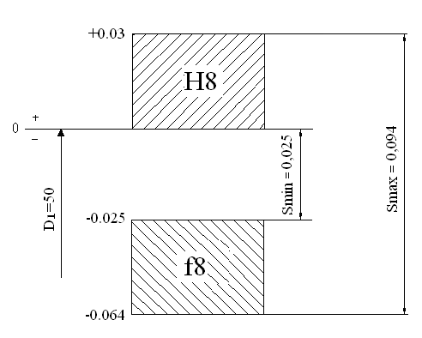

**Рисунок 2.1 - Схема расположения полей допусков посадки с зазором**

D1=∅50мм

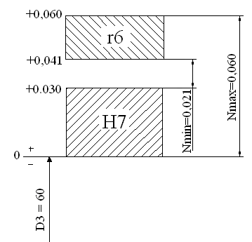

**Рисунок 2.2 - Схема расположения полей допусков переходной посадки**

**D3 = ∅60 мм**



3**. Расчет размеров и выбор конструкций гладких предельных калибров**

Находятся размеры контролируемых деталей с учетом известных полей допусков и предельных отклонений.

Для калибра-пробки:

∅60Н7мм



Dmax => НЕ Dmax= 60,03 мм

Dmin => ПР Dmin=60 мм

Для калибра-скобы:

∅60r6мм



dmax => НЕ dmax= 60,060 мм

dmin => ПР dmin= 60,041 мм

3.2. Рассчитываются исполнительные размеры калибров.

Для калибра-пробки:

z=4мкм; H=5 мкм; y =3 мкм [1], таблица.Д.1

ПРнов.min = Dmin + z – H/2 = 60+0,004-0,0025= 60,0015 мм

ПРнов.max = Dmin + z + H/2 = 60+0,004+0,0025= 60,0065 мм

ПРизн = Dmin – y = 60 – 0,003 = 59.997 мм

ПРисп = ПРнов.max –Н = 60,0065-0,005 мм

НЕmin = Dmax–H/2 = 60,003-0,0025=60,0005 мм

НЕmax =Dmax+H/2 = 60,003+0,0025=60,0055 мм

НЕисп = НЕmax –H = 60,0055 -0,005 мм

Для калибра-скобы: z1=0,004 H1/2 =0,0025 Н1=0,005 y1 =0,003

z1 = 4 мкм; H1 = 5 мкм; y1 = 3 мкм [1], табл.Д.1

ПРнов.min = dmax – z1 - H1/2 = 60,060 –0,004 – 0,0015= 60,0545 мм

ПРнов.max = dmax – z1 + H1/2 = 60,060 – 0,004 + 0,0015= 60,0575 мм

ПРизн = dmax+ y1 = 60,060 + 0,003 = 60,063 мм

ПРисп = ПРнов.max +H1=60,0575 +0,005 мм

НЕmin = dmin - H1/2 = 60,041 –0,0025 = 60,0385 мм

НЕmax = dmin + H1/2 = 60,041 +0,0025 = 60,0435 мм

НЕисп = НЕmin+H1 = 60,0385 +0,005 мм

**подшипник соединение посадка**

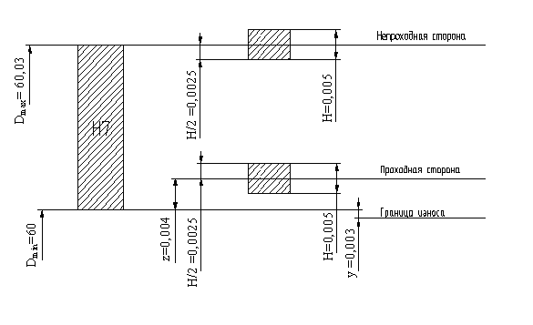

**Рисунок 3.1 - Схема расположения полей допусков калибра-пробки ∅60Н7мм**

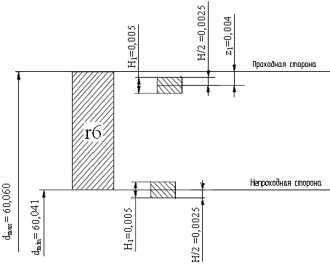

**Рисунок 3.2 - Схема расположения полей допусков калибра-скобы ∅60r6мм**



**4. Расчет и выбор посадок подшипников качения**

Определяются номинальные размеры конструктивных элементов заданного подшипника и вид нагружения колец подшипника.

Исходные данные:

Диаметр внутреннего кольца d = 40 мм

Диаметр наружного кольца D = 90 мм

Ширина кольца B = 23 мм

Ширина фаски кольца r = 2,5 мм

Радиальная реакция опоры R = 4,5 кН

Перегрузка 180%

Вид нагружения колец подшипника:

внутреннее кольцо – циркуляционные нагружения [1], таблица Е.1

внешнее кольцо – местные нагружения [1], таблица Е.1

Выбираются поля допусков колец подшипника.

Определяются предельные отклонения колец подшипников.

Подшипник 0 класса точности.

Диаметра отверстия внутреннего кольца: ∅40L0(-0,012) мм [3] страница 806 таблица 4.72

Диаметра наружного кольца: ∅90l0(-0,015) мм [3] страница 808 таблица. 4.73

Выбор поля допуска вала, сопряженного с подшипником

Рассчитывается значение интенсивности радиальной нагрузки Pr:

Pr===450 Кн/м



где R – радиальная реакция опоры на подшипник; R=4,5 Кн

b – рабочая ширина посадочного места, м; b=B-2r=0,023-20,0025=0,018



r – ширина фаски кольца подшипника; 0,0021 м

k1 – динамический коэффициент посадки; k1=1,8, так как перегрузка более 150%

k2 – коэффициент, учитывающий степень ослабления посадочного натяга; k2=1

k3 – коэффициент неравномерности распределения радиальной нагрузки Pr; k3=1

По найденному значению Pr находится поле допуска вала – k6 [1], таблица Е.4

es = +0,018 dmax = 40,018

ei = +0,002 dmin = 40,002

Td = 0,016

Выбор поля допуска отверстия корпуса под подшипник.

В зависимости от нагрузки кольца выбирается поле допуска – H7 [1], таблица E.2

ES = +0,034

Dmax = 90,034

EI = 0

Dmin = 90

TD = 0,034

Определяются точностные характеристики сопряжений.

Вал – внутреннее кольцо подшипника

Nmax = 0,018+0,012=0,030мм

Nmin = 0,002+0=0,002 мм

TN = Nmax– Nmin= 0,040– 0,002=0,038 мм

Во избежание разрыва кольца максимальный натяг посадки Nmax не должен превышать значения натяга, допускаемого прочностью кольца подшипника Nдоп. Поэтому проверяется условие: Nmax Nдоп



Nдоп===0,049 мм



где [] – допустимое напряжение на растяжение; []=70 Н/м2



k – коэффициент, принимаемый для подшипников средней серии равным 2,3

Nmax Nдоп; 0,0300,049 – условие выполняется



Отверстие корпуса – наружное кольцо подшипника

Smin = 0–0 = 0мм

Smax= 0,034– (– 0,015)= 0,049 мм

ТS = Smin +Smax = 0+0,049=0,049 мм

Полученные данные вносятся в таблицы:

**Таблица 4.1 Точностные характеристики**

**соединения вал – внутреннее кольцо**

|  |  |  |  |  |  |
| --- | --- | --- | --- | --- | --- |
| Обозначение  соединения | Вид посадки | Точностные характеристики, мм | | | |
| Nmin | Nmax | Nс | TN |
| ∅40 | С натягом | 0,002 | 0,030 | 0,016 | 0,028 |

**Таблица 4.2 Точностные характеристики соединения отверстие в корпусе – наружное кольцо**

|  |  |  |  |  |  |
| --- | --- | --- | --- | --- | --- |
| Обозначение  соединения | Вид посадки | Точностные характеристики, мм | | | |
| Smin | Smax | Sс | TS |
| ∅90 | Без гарантирова-нного зазора | 0 | 0,049 | 0,0245 | 0,049 |

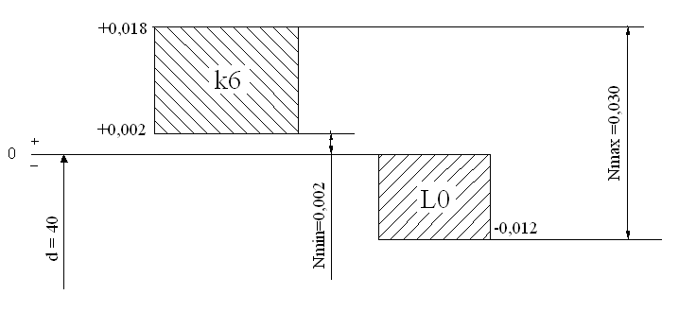

**Рисунок 4.1- Схема поля допуска соединения вал – внутреннее кольцо∅40**

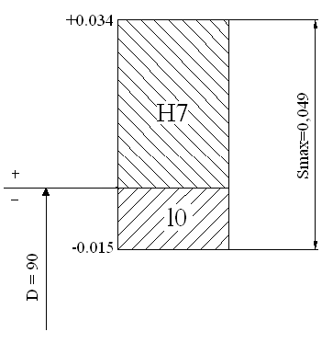

**Рисунок 4.2- Схема поля допуска соединения корпус – наружное кольцо ∅90**



**5. Выбор посадки шлицевого соединения**

b = 8 мм

Z = 8

D = 60 мм

d = 52 мм

Устанавливается способ центрирования шлицевого соединения– по внешнему диаметру D.

Выбираются посадки в зависимости от способа центрирования:

d=52мм; [3], страница 782 таблица 4.58.



D=60мм; b=10мм [1], таблица Ж1-Ж4



Определяются точностные характеристики элементов шлицевого соединения и заносятся в таблицу:

**Таблица 5 - Точностные характеристики элементов шлицевого соединения**

|  |  |  |  |  |  |  |  |  |  |  |  |  |
| --- | --- | --- | --- | --- | --- | --- | --- | --- | --- | --- | --- | --- |
| Наименование параметра | Номинальный размер, мм | | Поле допуска | | Значение допуска, мм | Предельные отклонения, мм | | | | Предельные размеры, мм | | |
| EI, ei | | ES, es | | min | max | |
| Точностные характеристики параметров шлицевого профиля вала | | | | | | | | | | | | |
| ширина зуба | 10 | | f8 | | 0,022 | -0.035 | | -0.013 | | 9,965 | 9,987 | |
| наружный диаметр | 60 | | Js6 | | 0.019 | -0,0095 | | +0,0095 | | 59,9905 | 60,0095 | |
| внутренний диаметр | 52 | |  | | 3,3 | -3,3 | | 0 | | 52 | 48,7 | |
| Точностные характеристики параметров шлицевого профиля втулки | | | | | | | | | | | | |
| Ширина шлицевого паза | 10 | | F8 | | 0.020 | +0.035 | | +0.013 | | 10.035 | 10,013 | |
| наружный диаметр | 60 | | H7 | | 0.030 | 0 | | +0.030 | | 60 | 60,030 | |
| внутренний диаметр | 52 | | H11 | | 0.190 | 0 | | +0.190 | | 52 | 52,190 | |
| Обозначение  соединения | | Вид посадки | | Точностные характеристики, мм | | | | | | | | | |
| Nmax  (Smax) | | | Nmin  (Smin) | | Nср  (Scр) | | | TS,N | |
| Ø52 | | Без гарантированного зазора | | 3,49 | | | 0 | | 1,745 | | | 3,490 | |
| Ø60 | | Переходная | | Nmax=0,0095  Smax=0,0395 | | |  | | Nср=0,00475  Scр=0,01975 | | | 0,049 | |
| 10 | | С зазором | | 0,07 | | | 0,026 | | 0,022 | | | 0,044 | |

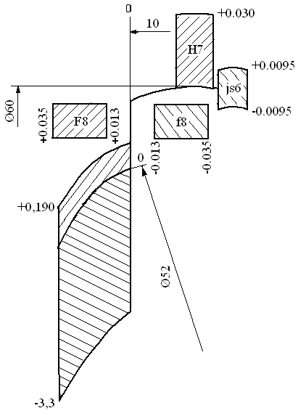

**Рисунок 5.1**

**6. Определение точностных характеристик резьбового соединения**

Исходные данные:

Резьба М12х1,25

Определяется обозначение длины свинчивания резьбы.

2,24⋅Рd0.2 = 2,24⋅1,25⋅120,2=4,6<12 мм

6,7⋅Рd0.2=6,7⋅1,25⋅120,2= 13,76>12 мм

Следовательно, обозначение длины свинчивания – N (нормальная)

Определяются номинальные значения среднего и внутреннего диаметров резьбы болта и отверстия в корпусе (гайки).

Средний диаметр d2, D2 = d – 1 + 0,188 = 12 – 1 + 0,188 = 11,188 мм

Внутренний диаметр d1, D1 = d – 2 + 0,647 = 10,647мм

Выбор полей допусков резьбового соединения М12х1,25-



Определяются предельные отклонения и предельные размеры [3] таблица4.17

6.4.1. Для болта:

еsd2 = -0,028мм

еid2 = -0,160мм

еsd = -0,028 мм

еid = -0,160 мм

еsd1 = -0,028 мм

еid1 = - не нормируется

Диаметр резьбы болта

Средний d2 = 11,188



Наружный d = 12



Внутренний d1 = 10,647



Предельные размеры диаметров резьбы болта:

d2max = d2 + еsd2 =11,188-0.028=11,16 мм

d2min = d2 + еid2=11,188-0.240=10,948 мм

Td2 = еsd =еsd2-еid2=-0,028-(-0,160)=0,132 мм

dmax = d + еsd =12-0,028=11,972 мм

dmin = d + еid =12-0,160=11,84 мм

Td = еsd -еid =-0,028-(-0,160)=0,132 мм

d1max = d1+ еsd1 =11,647-0,028=10,619 мм

d1min – не нормируется

Td1– не нормируется

Для гайки:

ESD – не нормируется

EID = 0

ESD2 = +0,224мм

EID2 = 0

ESD1 = +0,335мм

EID1 = 0

Диаметр резьбы гайки

Средний D2 = 11,188+0,224

Внутренний D1 = 10,647+0,335

Наружный D = 12



Предельные размеры диаметров резьбы гайки

D2max = D2 + ESD2= 11,188+0,224=11,412 мм

D2min = D2 + EID2 =11,188+0=11,188 мм

TD2 = ESD2- EID2 =0,224-0= 0,224 мм

Dmax –не нормируется

Dmin = D + EID =12+0=12 мм

TD –не нормируется

D1max = D1+ ESD1=10,647+0,335=10,982 мм

D1min = D1+ EID1 =10,647+0 =10,647 мм

TD1 = ESD1- EID1 =0,335-0 =0,335мм

Максимальный зазор Smax = D2max – d2min = 11,412–10,948 = 0,464 мм

Минимальный зазор Smin = D2min – d2max = 11,188 – 11,16 = 0,028 мм

Средний зазор Sср = (Smax+ Smin)/2 = (0,464 +0,028)/2 = 0,246 мм

Допуск посадки TS = TD2 + Td2 = 0,224 + 0,132 = 0,356 мм

**Таблица 6.1 Точностные характеристики**

**резьбового соединения М12х1-**



|  |  |  |  |  |  |
| --- | --- | --- | --- | --- | --- |
| Обозначение соединения | Вид посадки | Точностные характеристики, мм | | | |
| Smax | Smin | Scp | TS |
| М12х1,25- | С зазором | 0,464 | 0,028 | 0,246 | 0,356 |

**Таблица 6.2 Точностные характеристики резьбовых деталей**

|  |  |  |  |  |  |  |  |
| --- | --- | --- | --- | --- | --- | --- | --- |
| Обозначение  деталей | Номинальный размер | Поле допуска | Величина допуска, мм | Предельные отклонения, мм | | Предельные размеры, мм | |
| ES (es) | EI  (ei) | Dmax (dmax) | Dmin (dmin) |
| d | 12 | 6g | 0,132 | -0,028 | -0,160 | 11,972 | 11,84 |
| d2 | 11,188 | 0,132 | -0,028 | -0,160 | 11,16 | 11,028 |
| d1 | 10,647 | - | - | -0,028 |  | 10,619 | - |
| D | 12 | - | - | - | 0 | - | 12 |
| D2 | 11,188 | 7Н | 0,224 | 0,224 | 0 | 11,412 | 11,188 |
| D1 | 10,647 | 0,335 | 0,335 | 0 | 10,982 | 10,647 |

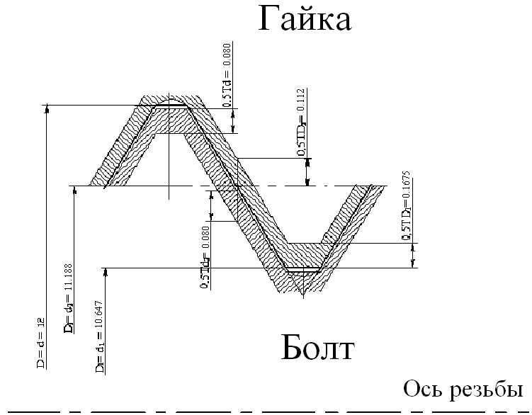

**Рисунок 6.1-Схема расположения полей допусков**

**резьбового соединения М12х1,25-**



7**. Определение точностных характеристик зубчатого зацепления**

Выбирается степень точности зубчатого колеса.

Исходные данные:

Модуль m = 3 мм;

Число зубьев z = 52;

Межосевое расстояние a = 130 мм;

Окружная скоростьV = 2,5 м/с;

Рабочая температура корпуса t1 = 80°С;

Рабочая температура колеса t2 = 30°С.

Материал корпуса – чугун; колеса – чугун.

Для заданного зубчатого колеса в зависимости от условий его работы принимается 8-я степень точности (средней точности). [3], таблица.5.12

Расчет необходимого гарантированного зазора по неработающим профилям зубьев, выбор вида сопряжения и вид допуска бокового зазора

Рассчитывается гарантированный боковой зазор

jmin ≥ jn1 + jn2,

где jn1 – боковой зазор, соответствующий температурной компенсации

jn1=a⋅[αp1⋅(t1-20°) - αp2⋅(t2-20°)]⋅2⋅sin α,

где а – межосевое расстояние, мм

αp1,αp2 – коэффициенты линейного расширения материалов соответственно зубчатых колес и корпуса,

αp1=11±110-6 °С-1; ,αp2 =11±110-6 °С-1 [1], таблица К.1



t1, t2 – предельные температуры соответственно колес и корпуса

α - угол профиля зубчатого колеса, α = 20° [3], страница 873

jn1=130[11⋅10 -6⋅(80-20)-11⋅10-6⋅(30-20)]⋅2⋅sin20°=0,049 мм =49 мкм

jn2 – величина бокового зазора, необходимая для размещения слоя смазки

jn2 = kc⋅mn,

где mn – модуль зубчатого колеса, мм;

kc – коэффициент, зависящий от окружной скорости колеса [1], таблица К.2

jn2 = 12⋅3 = 36 мкм

jmin = 49 + 36 = 85 мкм

Выбирается вид сопряжения из условия, что jn mint ≥ jn min [1], таблица К.3

Вид сопряжения – «С» (jn mint = 85 мкм)

Вид бокового зазора – «С»

Класс отклонений межосевого расстояния – IV

Отклонения межосевого расстояния fa = ± 50 мкм

Назначается комплекс контролируемых параметров колеса.

Комплекс контроля параметров колеса №2 [1], таблица К.4. Нормы точности:

Кинематической Fр – допуск на накопленную погрешность шага

Fр=80 мкм [3], таблица 5.8

Плавности fpt – предельное отклонение шага

fpt=±24 мкм [3], таблица 5.9

Контакта – пятно контакта

суммарное пятно контакта:

по высоте, не менее – 40%

по длине, не менее – 50% [3], таблица 5.10

Боковых зазоров Ане и Тн

Ане – наименьшее дополнительное смещение исходного контура для зубчатого колеса с внешними зубьями; Ане=120 мкм [3], таблица 5.17

Тн – допуск на смещение исходного контура; Тн=80 мкм [3], таблица 5.18

Awe – наименьшее отклонение средней длины общей нормали;

Awme=80 мкм Слагаемое 1 [2], таблица 5.19

Awme= 17 мкм Слагаемое 2 [2], таблица 5.19

Awme=80+17=97 мкм

Twm – допуск на среднюю длину общей нормали; Twm=75 мкм [3], таблица 5.20

Ace – наименьшее отклонение толщины зуба; Ace=85 мкм [3], таблица 5.21

Тс – допуск на толщину зуба; Тс=110 мкм [3], таблица 5.22

Назначаются средства контроля принятых показателей.

**Таблица 7 – Средства измерения цилиндрических зубчатых колес**

|  |  |  |
| --- | --- | --- |
| Измеряемый элемент | Средства измерения | |
| специальные | универсальные |
| Радиальное биение зубчатого венца | Биениемеры | Плита с центрами, ролики и рычажно-чувствительный прибор |
| Основной шаг (шаг зацепления) | Шагомеры для основного шага | Штангенциркуль, микрометрический нормалемер |
| Суммарное пятно контакта | Контрольно-обкатные станки | Контрольные приспособления в рабочем корпусе |
| Толщина зубьев | Зубомеры | Два ролика и микрометр, штангенциркуль |

**8. Выбор универсальных средств измерения размеров деталей**

Для отверстия ∅50Н8 допускаемая погрешность измерения δ=7 мкм [1] табл. Л1

Исходя из условия Δlim<δ,

где Δlim - основная погрешность средства измерения, выбирается нутромер с головкой 2ИГ ГОСТ 9244. Его метрологические характеристики приведены в таблице 8.1.

**Таблица 8.1 - Метрологические характеристики нутромера с головкой 2ИГ ГОСТ 9244**

|  |  |  |  |  |
| --- | --- | --- | --- | --- |
| Прибор | Тип (модель) | Диапазон измерения,  мм | Цена деления (отсчет по нониусу),  мм | Пределы допускаемой погрешности,  мм |
| Нутромер мод.109 ГОСТ 9244 | 109 | 18-50 | 0,002 | ±0,0035 |

Для вала ∅50f8 допускаемая погрешность измерения δ=5 мкм [1] табл. Л1

Исходя из условия Δlim<δ,

где Δlim - основная погрешность средства измерения, выбирается гладкий микрометр ГОСТ 6507. Его метрологические характеристики приведены в таблице 8.2.

**Таблица 8.2- Метрологические характеристики микрометра ГОСТ 6507**

|  |  |  |  |  |
| --- | --- | --- | --- | --- |
| Прибор | Тип (модель) | Диапазон измерения,  мм | Цена деления (отсчет по нониусу),  мм | Пределы допускаемой погрешности,  мм |
| Микрометр  МК-50-1  ГОСТ 6507 | МК | 25-50 | 0,01 | ±0,0025 |

**9. Расчет размерной цепи**

Расчет размерной цепи методом, обеспечивающим полную взаимозаменяемость

Исходные данные

AΔ = 3мм



A1 = ? мм

A2 = 30 мм

A3 = 8 мм

A4 = 12 мм

A5 = 70 мм

A6 = 22 мм

A7 = 8 мм

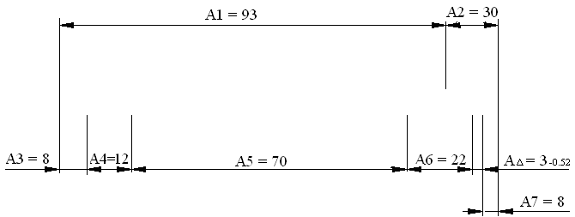

**Рисунок 8.1-Схема размерной цепи**

А1 = А3 + А4+ А5+ А6 + А7 + АΔ- А2

А1 = 8+12+70+22+8+3-30=93 мм

Увеличивающие звенья – A1, A2,

Уменьшающие звенья – A3, A4.A5, A6, A7.

Проверяется выполнимость условия



3= (93+30)-(8+12+70+22+8)

3=3 – условие выполняется

Определяется среднее количество единиц допуска (коэффициент точности)



где ТAΔ - допуск замыкающего звена, мкм, ТAΔ=800 мкм;

- суммарный допуск стандартных изделий, входящих в состав размерной цепи



= 0



i – значение единицы допуска каждого составляющего звена, мкм,

i = 2,17+1,31+0,09+1,08+1,86+1,31+0,9=9,53 мкм [3] таблица М.2



Определяется квалитет составляющих звеньев по найденному значению аср., исходя из условия аст≤аср.

A1 =93 ; аст=100 (11 квалитет)

A2 = 30; аст=100 (11 квалитет)

A3=8; аст=64 (10 квалитет)

A4=12; аст=64 (10 квалитет)

A5 =70; аст=64 (10 квалитет)

A6 =22; аст=64 (10 квалитет)

A7 =8; аст=64 (10 квалитет)

Определяются допуски составляющих звеньев ТAi по выбранному квалитету точности и номинальным размерам соответствующих звеньев Ai, используя данные [1] таблицы М.2

A1 =93 ; Т A1= 220мкм

A2 = 30; Т A2=130 мкм

A3=8; Т A3=58 мкм

A4=12; ТA4=70 мкм

A5 =70; ТA5 =120 мкм

A6 =22; ТA6 =84 мкм

A7 =8; ТA7 =50 мкм

Производится проверка равенства



800 ≠220+130+58+70+120+84+58= 740 мкм

Определяется погрешность: , что допустимо.



Получены предельные отклонения звеньев:

A1 =93±IT11/2(±0,11)

A2 = 30± IT11/2(±0,065)

A3=8 h10 (-0,058)

A4=12 h10 (-0,07)

A5 =70 h10 (-0,12)

A6 =22 h10 (-0,084)

A7 =8 h10 (-0,058)

Проверяется правильность назначенных отклонений составляющих звеньев:



0,28 ≥ (0,11+0,065) - (-0,058-0,07-0,12-0,084-0,058) = 0,565 мкм



-0,52 ≤ (0,11+0,065) - (0+0+0+0+0)=0,175 мкм

В качестве увязочного звена выбираем ступенчатый размер А1.



Получены предельные отклонения звена:

A1 =93b11()



Производится проверка равенства:



800 ≠220+130+58+70+120+84+58= 740 мкм

Проверяется правильность назначенных отклонений составляющих звеньев:



0,28 ≥ (0,220+0,065) - (-0,058-0,07-0,12-0,084-0,058) = 0,235 мкм



-0,52 ≤ (-0,440-0,065) - (0+0+0+0+0)=-0,505 мкм



800 ≥ 220+130+58+70+120+84+58= 740 мкм

**Таблица 9.1 Расчетные данные размерной цепи**

|  |  |  |  |  |  |  |  |
| --- | --- | --- | --- | --- | --- | --- | --- |
| Номинальный размер с обозначением, мм | Квалитет | Поле допуска | Разновидность составляющего звена | Предельное отклонение, мкм | | Предельные размеры, мм | |
| Es | Ei | max | min |
| AΔ = 3 | - | - | Замыкающее | 0 | -0,52 | 3 | 2,48 |
| A1 = 93 | 11 | b11 | Увеличивающее | -0,220 | -0,440 | 92,78 | 92,56 |
| A2 = 30 | 11 | Js11 | Увеличивающее | +0,065 | -0,065 | 30,065 | 29,935 |
| A3 = 8 | 10 | h10 | Уменьшающее | 0 | -0,058 | 8 | 7,942 |
| A4 = 12 | 10 | h10 | Уменьшающее | 0 | -0,07 | 12 | 11,93 |
| A5 = 70 | 10 | h10 | Уменьшающее | 0 | -0,12 | 70 | 69,88 |
| A6 = 22 | 10 | h10 | Уменьшающее | 0 | -0,084 | 22 | 21,916 |
| A7 = 8 | 10 | h10 | Уменьшающее | 0 | -0,05 | 8 | 7,95 |

Расчет размерной цепи теоретико-вероятностным методом

Исходные данные

AΔ = 3мм



A1 = 93 мм

A2 = 30 мм

A3 = 8 мм

A4 = 12 мм

A5 = 70 мм

A6 = 22 мм

A7 = 8 мм



**Рисунок 9.2-Схема размерной цепи**

Увеличивающие звенья – A1, A2,

Уменьшающие звенья – A3, A4.A5, A6, A7.

Определяется среднее количество единиц допуска:

,



где t =3 – коэффициент принятого процента риска замыкающего звена

λ =1/3 - коэффициент относительного рассеяния



Определяется квалитет составляющих звеньев по найденному значению аср., исходя из условия аст≤аср.

A1 =93 ; аст=250 (13 квалитет)

A2 = 30; аст=250 (13 квалитет)

A3=8; аст=160 (12 квалитет)

A4=12; аст=160 (12 квалитет)

A5 =70; аст=160 (12квалитет)

A6 =22; аст=160 (12 квалитет)

A7 =8; аст=160 (12 квалитет)

Определяются допуски составляющих звеньев ТAi по выбранному квалитету точности и номинальным размерам соответствующих звеньев Ai, используя данные [1] таблицы М.2

A1 =93 ; Т A1= 540мкм

A2 = 30; Т A2=330 мкм

A3=8; Т A3=150 мкм

A4=12; ТA4=180 мкм

A5 =70; ТA5 =300 мкм

A6 =22; ТA6 =180 мкм

A7 =8; ТA7 =150 мкм

Производится проверка равенства

= 774,79 ≠800



Определяется погрешность: , что допустимо.



Получены предельные отклонения звеньев:

A1 =93±js11(±0,270)

A2 = 30 ±js11 (±0,165)

A3=8 h10 (-0,150)

A4=12 h10 (-0,180)

A5 =70 h10 (-0,300)

A6 =22 h10 (-0,180)

A7 =8 h10 (-0,150)

Проведем проверку правильности решения задачи



800 ≥ = 774,79 ≠800



;



где



0,28 ≥ ((0,27+0,165) - (0+0+0+0+0)) + 0,5⋅0,025 =0,4835



-0,52 ≤ ((-0,27-0,165) - (-0,15-0,180-0,3-0,18-0,15)) - 0,5⋅0,025 = 0,5125

В качестве увязочного звена выбираем ступенчатый размер А1.



Получены предельные отклонения звена:

A1 =93b13()



Проведем проверку правильности решения задачи



800 ≥ = 774,79 ≠800



Проверяется правильность назначенных отклонений составляющих звеньев:

;



где



0,28 ≥ ((-0,22+0,165) - (0+0+0+0+0)) + 0,5⋅0,025 =0,4835



-0,52 ≤ ((-0,75-0,165) - (-0,15-0,180-0,3-0,18-0,15)) - 0,5⋅0,025 = 0,0325

**Таблица 9.2 Расчетные данные размерной цепи**

|  |  |  |  |  |  |  |  |
| --- | --- | --- | --- | --- | --- | --- | --- |
| Номинальный размер с обозначением, мм | Квалитет | Поле допуска | Разновидность составляющего звена | Предельное отклонение, мкм | | Предельные размеры, мм | |
| Es | Ei | max | min |
| AΔ = 3 | - | - | Замыкающее | 0 | -0,52 | 3 | 2,48 |
| A1 = 93 | 16 | b13 | Увеличивающее | +0,22 | -0,76 | 93,22 | 92,24 |
| A2 = 30 | 16 | Js13 | Увеличивающее | +0,165 | -0,165 | 30,165 | 29,835 |
| A3 = 8 | 15 | h12 | Уменьшающее | 0 | -0,150 | 8 | 7,85 |
| A4 = 12 | 15 | h12 | Уменьшающее | 0 | -0,180 | 12 | 11,82 |
| A5 = 70 | 16 | h12 | Уменьшающее | 0 | -0,3 | 70 | 69,7 |
| A6 = 22 | 15 | h12 | Уменьшающее | 0 | -0,180 | 22 | 21,82 |
| A7 = 8 | 15 | h12 | Уменьшающее | 0 | -0,150 | 8 | 7,85 |

Результаты расчета методами полной взаимозаменяемости и теоретико-вероятностным сведены в одну таблицу.

**Таблица 9.3 Результаты расчета размерной цепи теоретико-вероятностным методом и методом полной взаимозаменяемости**

|  |  |  |  |  |  |  |  |  |  |  |  |  |
| --- | --- | --- | --- | --- | --- | --- | --- | --- | --- | --- | --- | --- |
| Номин. размер, мм | Квалитет | | Основное отклонение | Разновидность составляющего звена | Предельные отклонение, мкм | | | | Предельные размеры, мм | | | |
| Теоретико-вероятностный метод | Метод полной взаимозамен. | Теоретико-вероятностный метод | | Метод полной взаимозамен. | | Теоретико-вероятностный метод | | Метод полной взаимозамен. | |
| Es | Ei | Es | Ei | max | min | max | min | |
| AΔ=3-0,52 | - | - |  | Замык | 0 | -0,52 | 0 | -0,52 | 3 | 2,48 | 3 | 2,48 | |
| A1=93 | 13 | 11 | b | Увел | +0,22 | -0,76 | -0,220 | -0,440 | 93,22 | 92,24 | 92,78 | 92,56 | |
| A2=30 | 13 | 11 | Js | Увел | +0,165 | -0,165 | +0,065 | -0,065 | 30,165 | 29,835 | 30,065 | 29,935 | |
| A3=8 | 12 | 10 | h | Уменьш | 0 | -0,150 | 0 | -0,058 | 8 | 7,85 | 8 | 7,942 | |
| A4=12 | 12 | 10 | h | Уменьш | 0 | -0,180 | 0 | -0,07 | 12 | 11,82 | 12 | 11,93 | |
| A5=70 | 12 | 10 | h | Уменьш | 0 | -0,3 | 0 | -0,12 | 70 | 69,7 | 70 | 69,88 |
| A6=22 | 12 | 10 | h | Уменьш | 0 | -0,180 | 0 | -0,084 | 22 | 21,82 | 22 | 21,916 |
| A7=8 | 12 | 10 | h | Уменьш | 0 | -0,150 | 0 | -0,05 | 8 | 7,85 | 8 | 7,95 |

Сравнительный анализ методов расчета. В результате проведения расчета размерной цепи двумя методами выяснили, что при теоретико-вероятностном методе получаем менее точные размеры деталей (12-13 квалитеты), а при методе полной взаимозаменяемости – более точные (10-11 квалитеты). При этом точность размерной цепи не меняется. Следовательно, теоретико-вероятностный метод наиболее целесообразен для применения, т.к. при одинаковой точности расчёта он даёт менее жесткие требования к изготовлению детали, что повышает экономичность производства.

**Список использованных источников**

1. Лисовская З.П. Нормирование точностных параметров типовых соединений деталей приборов и машин (в курсовом и дипломном проектировании): Учебное пособие / З.П. Лисовская, В.Н. Есипов. – Орел: ОрелГТУ, 2002. – 122 с

2. Допуски и посадки: Справочник в 2-х ч. Ч.1 / Под ред. В.Д. Мягкова. – 5-е изд., перераб. и доп. – Л.: Машиностроение. Ленингр. отд-ние , 1979 – 544 с.: ил.

3. Допуски и посадки: Справочник в 2-х ч. Ч.2 / Под ред. В.Д. Мягкова. – 5-е изд., перераб. и доп. – Л.: Машиностроение. Ленингр. отд-ние , 1979 – с. 545 – 1032: ил.

4. Марков Н.Н., Ганевский Г.М. Конструкция, расчет и эксплуатация измерительных инструментов и приборов. – М.: Машиностроение, 1981. – 367 с., ил.